1st Ibero-American Workshop on Climate Dynamics, Climate Change and Regional Climate Modeling

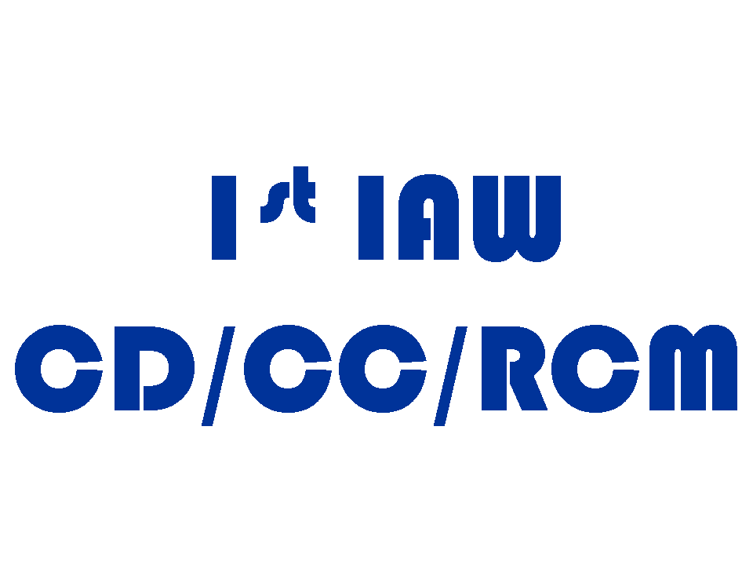

São Paulo, SP, Brazil
20-23 August, 2007

Day/Time | 20/08 | 21/08 | 22/08 | 23/08
09:00-10:30  09:30 às 10:30 h | Inscription  Opening and Welcome by Dr. Tércio Ambrizzi and Rosmeri Rocha  Session 1 – Climate Dynamics  Luis Gimeno  Tércio Ambrizzi | Session 3: Climate Dynamics  Laura de La Torre  Charles Jones  Pedro Ribera | Session 4 – Climate Change  Iracema Cavalcanti  Aristides Ribeiro  Everaldo Souza | Session 8 – Groups Discussion  3 Groups – 3 repporteur  a) Climate Dynamics – Alice Grimm  b) Climate Change – Iracema Cavalcanti  c) Regional Climate Modeling – Jeremy Pal
10:30 as 11:00 h | Coffee-break | Coffee-break | Coffee-break | Coffee-break
11-12:30 | Session 1 – Continuing  José Marengo  Alice Grimm  Cíntia Uvo | Session 3 – Continuing  David Gallego  Juan Antônio Añel  Leila Maria Véspoli | Session 5 – Climate Dynamics  Brant Liebmann  Raquel Nieto  Anita Drumond | Closing Session  Chair: Dr. Tércio Ambrizzi  Groups Presentation and Final comments and Suggestions
12:30 às 14:00 h | Lunch | Lunch | Lunch | Lunch
14:00 às 15:30 h | Session 2: Climate Modeling  Jeremy Pal  Silvina Solman  Yamina Silva | Regional Climate Modeling Laboratory | Session 6 – Climate Prediction  Adilson Gandu  Simone Ferraz  Rosmeri Rocha
15:30-16:00 h | Coffee-break |  | Coffee-break
16-17:30 | Session 2 – Continuing  Julio Pablo Fernández  Nísia Krusche  Daniel Marinez | Regional Climate Modeling Laboratory | Session 7 – Graduate Students presentation  Wagner Soares  Michele Reboita  Clara Iwabe  Amanda Sabatini
19:15 h | Coquetel no Restaurante do  Tryp Itaim Hotel

TÍTULO DAS CONFERÊNCIAS

Nome | Título da Conferência | Instituição Atual | País
Luis Gimeno | Aplicación de métodos lagrangianos para la identificación de fuentes de humedad en diversas regiones de interés climático | UNIVERSIDAD DE VIGO | Espanha
Tércio Ambrizzi | Uma revisão dos sistemas precipitantes na América do Sul | IAG/USP | Brasil
Jeremy Pal | Regional Climate Modeling, Climate Change, Water Resources | Loyola Marymount University | USA
Brant Liebmann | Changes in Precipitation in the Americas |  | USA
Laura de la Torre | Detección de regiones de desarrollo baroclino. Climatología y variaciones en el hemisferio norte | UNIVERSIDAD DE VIGO | Espanha
Silvina Solman | Regional climate change over southern South America: evolution of mean climate and extreme events | UBA | Argentina
Iracema Cavalcante | Precipitation anomalies over South America  in the summer season and temperature anomalies in the winter in scenarios of climate change | CPTEC/INPE | Brasil
Daniel Martinez | Analysis of regional climate model simulations of tropical cyclone-like vortices for the Inter-American seas | INSTÍTUTO  DE METEOROLOGÍA | Cuba
Raquel Nieto | Método objetivo de detección de sistemas aislados en niveles altos (COLs) en diferentes bases de datos reanalizados | pos-doctoral en el la Unversidad de Lisboa | Espanha
Leila V. Carvalho | O Sistema de Monções da América do Sul nos modelos do IPCC | IAG/USP | Brasil
Julio Pablo Reys Férnandez | South America Regional climate model simulations and seasonal forecast" | CPTEC/INPE | Brasil
Yamina Silva | Estudio de la variabilidad interanual del clima en los Andes centrales del Peru usando el modelo RegCM3 | IGP | Peru
Nísia Krusche | Simulações climáticas regionais e a tomada de decisões: a experiência do Pesqueclima | FURG | Brasil
Pedro Ribera | Aplicaciones del método mtm-svd en el diagnóstico del clima: ejemplo en el seguimiento del Niño y de la QBO | Universidad Pablo de Olavide de Sevilla | Espanha
José Marengo | Mudanças climáticas globais e regionais | CPTEC/INPE | Brasil
David Gallego | Sistema de detección automatizada de la corriente en chorro troposférica: algunas aplicaciones | Universidad Pablo de Olavide de Sevilla | Espanha
Simone Ferraz | Mudança dos eventos ZCAS no clima futuro | UFSM | Brasil
Nome | Título da Conferência | Instituição Atual | País
Juan Antonio Añel | Identificación y Caracterización climática global de la tropopausa | Universidad de Vigo | Espanha
Rosmeri Porfírio da Rocha | A experiência do GreC-USP em aplicações do RegCM3 (Regional Climate Model) em estudos na América do Sul | iag/usp | Brasil
Everaldo Souza | Avanços na Análise e Previsão Climática da Amazônia | UFPA | Brasil
Alice Grimm | Connection between early and peak summer monsoon precipitation in South America | UFPR | Brasil
Aristides Ribeiro | Impactos de mudanças climáticas na produção florestal | UFV | BRASIL
Charles Jones | Modelagem estocástica da oscilação de Madden e Julian | Univ. Santa Barbara | USA
Wagner Rodrigues Soares | Avaliações de Fluxos de Umidade Médios e Associados ao Jato de Baixos Níveis da América do Sul. Clima Atual e Cenário de Aquecimento Global do IPCC | CPTEC/USP | BRASIL
Cíntia Uvo | Climatic influence on river variability in Central South America | UNIV. DE LUND | SUÉCIA
Michelle Reboita | Topography and Surface Heat Fluxes Influence in the Extratropical Cyclones on the South Atlantic Simulated by RegCM3 | USP | BRASIL
Anita Drumond | The Indian Ocean Dipole and the South American Monsoon System | USP | BRASIL
Clara Iwabe | Contribuição da dobra da tropopausa na formação e intensificação de ciclones em superfície na costa leste do sul do Brasil | USP | BRASIL
Amanda Dufek | Precipitation and temperature climate indices in South America and São Paulo State, Brazil | USP | Brasil
Adilson Gandu | Estudo numérico da variabilidade climática no norte-nordeste do Brasil | USP | Brasil

